Powiadomienie o ryzyku wystąpienia przekroczenia poziomu informowania dla pyłu zawieszonego PM10

Znak: DM/KR/542-3/14/19/LC | Kraków, 7.11.19 r.

Główny Inspektorat Ochrony Środowiska powiadamia o ryzyku wystąpienia w dniu dzisiejszym tj; 7 listopada br. przekroczenia poziomu informowania pyłu zawieszonego PM10 na obszarze miasta Krakowa, powiatu krakowskiego i nowosądeckiego. Powiadomienie o ryzyku wystąpienia przekroczenia poziomu informowania dla pyłu zawieszonego PM10 przygotowano na podstawie prognozy zanieczyszczenia powietrza, wykonywanej przez Instytut Ochrony Środowiska-Państwowy Instytut badawczy (IOŚ-PIB) dostępnej na portalu „Jakość powietrza” GIOŚ pod adresem http://powietrze.gios.gov.pl/pjp/airPollution?woj=malopolskie

Przyczynami ryzyka wystąpienia przekroczenia poziomu informowania pyłu PM10 są warunki meteorologiczne utrudniające rozprzestrzenianie się zanieczyszczeń w sytuacji wzmożonej emisji z sektora bytowo-komunalnego oraz wzmożonego ruchu drogowego.
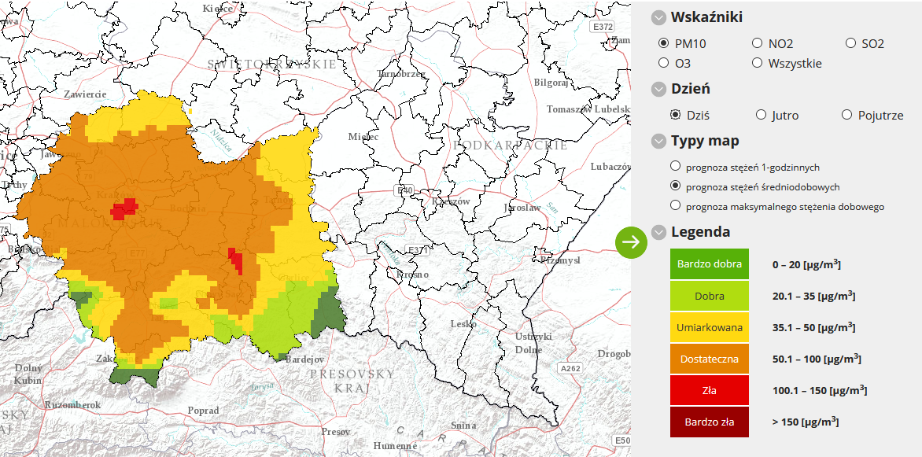

Prognoza na dzień 8 listopada dla stężeń średniodobowych pyłu PM10, przygotowana na podstawie prognozy zanieczyszczenia powietrza, wykonywanej przez Instytut Ochrony Środowiska-Państwowy Instytut badawczy (IOŚ-PIB) dostępnej na portalu „Jakość powietrza” GIOŚ pod adresem http://powietrze.gios.gov.pl/pjp/airPollution?woj=malopolskie wskazuje na wystąpienie ryzyka przekroczenia poziomu informowania pyłu PM10 na obszarze powiatu krakowskiego chrzanowskiego, oświęcimskiego, wadowickiego, proszowickiego, wielickiego, brzeskiego, nowosądeckiego i miasta Krakowa.
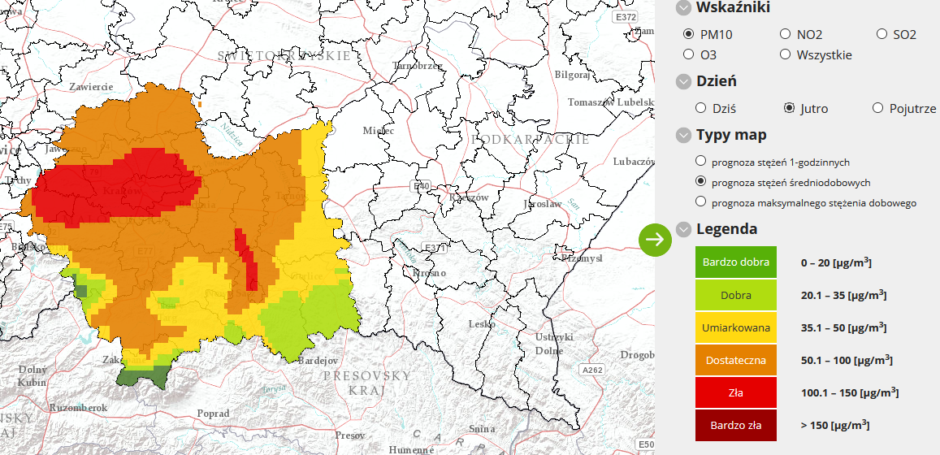
Przyczynami ryzyka wystąpienia przekroczenia poziomu informowania pyłu PM10 są warunki meteorologiczne utrudniające rozprzestrzenianie się zanieczyszczeń w sytuacji wzmożonej emisji z sektora bytowo-komunalnego i wzmożonego ruchu drogowego.

Zalecane działania określone w Programie ochrony powietrza w planie działań krótkoterminowych:

Osoby o wyższej wrażliwości na zanieczyszczenie powietrza (dzieci i młodzież, osoby starsze, osoby z zaburzeniami układu oddechowego, krwionośnego, alergicy, osoby palące papierosy i zawodowo narażone na pyły), powinny:
- ograniczyć długie spacery i aktywność fizyczną na zewnątrz,
- unikać wietrzenia pomieszczeń,
- włączyć oczyszczacz powietrza lub założyć maskę antysmogową,
- w razie potrzeby stosować się do zaleceń lekarzy,
- śledzić informacje o aktualnych poziomach zanieczyszczenia powietrza.
Jednostki oświatowe i opiekuńczem.in.: szkoły, przedszkola, żłobki), powinny:
- ograniczyć aktywność dzieci i młodzieży na zewnątrz.
Szpitale i przychodnie opieki zdrowotnej, powinny:
- przygotować się na możliwość wystąpienia większej ilości przypadków nagłych (np. wzrost dolegliwości astmatycznych lub niewydolności krążenia).
Władze gmin, powinny:
- podjąć intensywne kontrole zakazu spalania odpadów i pozostałości roślinnych.
Podmioty gospodarcze, powinny:
- zawiesić uciążliwe prace budowlane powodujące duże zapylenie,
- zraszać pryzmy materiałów sypkich mogących powodować pylenie.
Policja oraz Inspekcja Transportu Drogowego, powinny:
- prowadzić wzmożone kontrole jakości spalin w ruchu ulicznym (przy temperaturze powietrza powyżej 5°C).
Policja oraz zarządcy dróg, powinni:
- nasilić kontrole pojazdów opuszczających place budowy pod kątem ograniczenia zanieczyszczenia dróg.
Zarządcy dróg, powinni:
- prowadzić czyszczenie ulic na mokro (w przypadku temperatury powietrza powyżej 0°C oraz braku opadów w ciągu ostatniego tygodnia).
Do mieszkańców obszaru apeluje się o:
- w przypadku osób spalających węgiel lub drewno:
- tymczasowe zastosowanie innego dostępnego źródła ciepła np.: elektrycznego lub gazowego, a jeżeli nie jest to możliwe, zastosowanie wysokiej jakości węgla lub drewna,
- zaprzestanie palenia w kominkach, jeżeli nie stanowią one jedynego źródła ogrzewania,
- korzystanie z komunikacji zbiorowej, pieszej, rowerowej lub wspólnych dojazdów zamiast indywidualnych podróży samochodem,
- ograniczenie rozpalania ognisk i używania dmuchaw do liści.

Liliana Czarnecka
tel: +48(12) 312 52 09 w. 14
email: l.czarnecka@gios.gov.pl

